PONTEIX – Pétition - Résultats
Pour le respect de la vitesse à 50 km/h et l’interdiction des véhicules de plus de 7,5 t
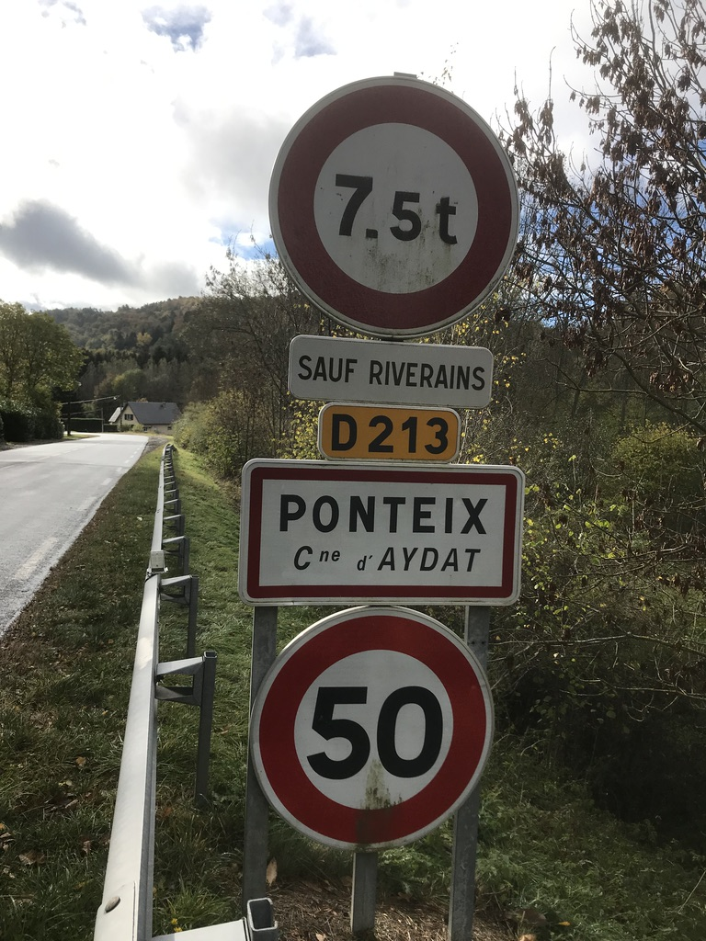


La pétition déposée dans les boites aux lettres le 8 novembre 2018 donne au 3 décembre les résultats suivants (90 boites aux lettres sur le village de Ponteix) :

Nombre de pétitions reçues : 36
Nombre de signatures : une cinquantaine

Merci de ce résultat encourageant pour continuer notre combat pour une cause juste et légitime
Information à venir pour la suite donnée auprès de nos élus (pour rappel une action avait été déjà engagée en 2013, de même, une association existe pour défendre le droit à notre sécurité dans la traversée de notre village). Contact : Jean-Caude Guillemin habitant de Ponteix depuis janvier 2008

PONTEIX – Pétition - Résultats
Pour le respect de la vitesse à 50 km/h et l’interdiction des véhicules de plus de 7,5 t

La pétition déposée dans les boites aux lettres le 8 novembre 2018 donne au 3 décembre les résultats suivants (90 boites aux lettres sur le village de Ponteix) :

Nombre de pétitions reçues : 36
Nombre de signatures : une cinquantaine

Merci de ce résultat encourageant pour continuer notre combat pour une cause juste et légitime
Information à venir pour la suite donnée auprès de nos élus (pour rappel une action avait été déjà engagée en 2013, de même, une association existe pour défendre le droit à notre sécurité dans la traversée de notre village). Contact : Jean-Caude Guillemin habitant de Ponteix depuis janvier 2008

